Eine Brise Style

Seaside von Scheurich

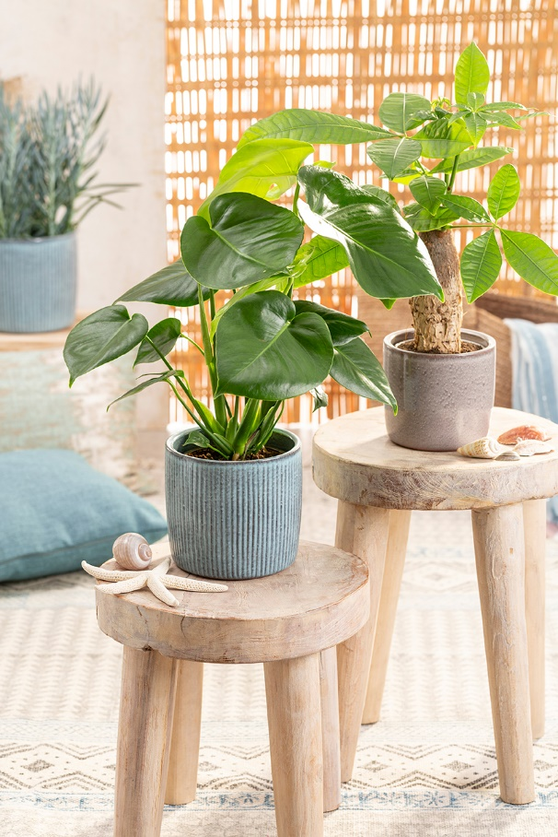
Vom Urlaub inspiriert! Scheurich weckt die Erinnerungen an die schönsten Wochen des Jahres jetzt mit einer neuen Übertopfserie, die Lust auf Meer macht: Seaside greift den maritimen Look auf und holt damit das Strandfeeling das ganze Jahr über nach Hause. Zum Träumen und Abschalten bestens geeignet!

Wie handgemachte Souvenirs von einer Reise, präsentieren sich Lagoon und Seashell natürlich und ursprünglich: Mit der rillenförmigen Oberfläche assoziieren die Keramik-Übertöpfe sanfte Wellen im attraktiven Türkiston und vom Wind gezeichneten Sandstrand. Die glatte Variante verzaubert mit changierender Oberfläche und türkisfarbener Tiefe oder Muschel-Effekten. Fällt Licht auf Seaside, verwandeln es die Übertöpfe in wunderschöne Farbreflexe und verstärken damit das Gute-Laune-Gefühl. Ankerpunkt beim Blick durch das Zimmer bleibt die dickwandige Form von Seaside.

Wer die Ferien ausdehnen möchte, gestaltet den Bereich rund um Seaside passend mit Accessoires: Türkisfarbene Textilien, Naturmaterialien oder Möbel aus hellem Holz fügen sich stimmig ein und unterstreichen das entspannte Flair. Scheurich bestückt die Übertöpfe mit einer Glückskastanie (Pachira aquatica), dem beliebten Fensterblatt (Monstera) oder der Sukkulente Curio ficoides 'Blues'. Besonders harmonisch wirkt es, wenn Seaside an verschiedenen Stellen im Raum platziert wird – so entstehen Wohlfühloasen.

Seaside ist 100 Prozent wasserdicht und Made in Germany.

Lieferbare Größen: | Unverbindliche Preisempfehlungen:
13, 15, 18 und 21 cm | Ab € 5,20

Über Scheurich

Mein Topf. Mein Style.
Scheurich versteht es, die unterschiedlichen Verbraucherwünsche zu erfüllen und für die angesagten Wohnstile innovative und stylishe Produkte anzubieten. Mit trendbewussten Designs, bewährter Qualität Made in Germany und einem der größten Formenangebote am Markt ist das Familienunternehmen die Nr. 1 in Europa bei Pflanzgefäßen für den In- und Outdoorbereich. Die nachhaltige Keramik- und Kunststoff-Produktion an den deutschen Standorten macht Scheurich auch zum Vorreiter beim Umweltschutz. Das Unternehmen ist Teil der Scheurich-Group und wird bis 2035 klimaneutral in seinen Werken sein.

